【附件一-1】
東園國小111學年第 二 學期【品德教育】融入教學活動執行成果檢核表
實施年級 | 一年級 二年級 三年級 四年級 五年級 六年級
融入主題(可複選) | 尊重 勤儉 誠信 感恩 關懷 正義 負責 寬恕 自律
實施方式(可複選) | 結合繪本進行，繪本名稱： 。  融入班級（綜合）課程，單元名稱：宣傳負責的重要性 。  融入學年自訂活動，活動主題：感恩新竹~18尖山淨山。  配合校內安排之宣導活動，活動主題：4月份品格教育 。  其他，請簡述： 。
活動概要  (條列式) | - 學校利用朝會時間，進行品德宣導。  - 班導利用綜合課，宣導負責的重要性。  - 利用畢業生感恩三部曲~18尖山淨山活動，班導宣導珍惜感恩新竹、感恩校園、感謝師恩。
成果描述(條列式) | - 對於自己份內之事，勇於承擔、負責，如作業繳交、份內打掃。  - 18尖山淨山，分組撿垃圾，讓新竹的森林公園(18尖山)恢復乾淨的原貌。
檢討建議(條列式) | - 可多多宣導。  - 利用活動與事件，進行機會教育與宣導。  - 建議可辦相關活動，實際參與，學生更有感。
活動照片 | 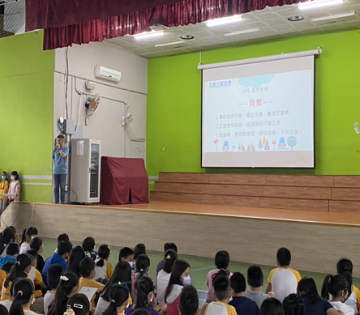 | 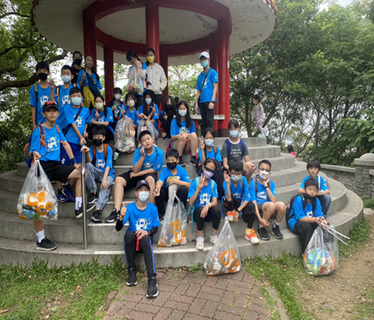
 | 學校利用朝會時間，進行品格教育宣傳，提醒孩子「負責」的重要性，如：作業繳交、份內打掃。 | 18尖山淨山，孩子分組撿垃圾，讓新竹的森林公園恢復乾淨的原貌。
※請各學年代表填完後，可用line或mail回傳給活動組，表格若不足請自行延伸使用，謝謝。(活動組信箱pupst0102@tmail.hc.edu.tw)

